МІНІСТЕРСТВО ОСВІТИ І НАУКИ УКРАЇНИ
ВІДОКРЕМЛЕНИЙ СТРУКТУРНИЙ ПІДРОЗДІЛ

«КОСТЯНТИНІВСЬКИЙ ІНДУСТРІАЛЬНИЙ ФАХОВИЙ КОЛЕДЖ

ДЕРЖАВНОГО ВИЩОГО НАВЧАЛЬНОГО ЗАКЛАДУ

«ДОНЕЦЬКИЙ НАЦІОНАЛЬНИЙ ТЕХНІЧНИЙ УНІВЕРСІТЕТ»

МЕТОДИЧНА РОЗРОБКА
відкритого заняття за темою:
«Спортивні ігри. Баскетбол
моделювання фізичних навантажень»
з предмету «Фізична культура»
Спеціальність 072 «Фінанси, банківська справа та страхування» та
Освітньо-професійний ступень «Фаховий молодший бакалавр»

2022
Методична розробка відкритого заняття з предмету «Фізична культура» на тему: «Спортивні ігри. Баскетбол моделювання фізичних навантажень (групове тренування)».
Підготовлена Грабельниковим О.М. − викладачем кваліфікаційної категорії «спеціаліст вищої категорії», «викладач-методист» ВСП «Костянтинівський індустріальний фаховий коледж Державного вищого навчального закладу «Донецький національний технічний університет» − 2022 р.

Методична розробка підготовлена згідно з навчальною програмою з предмету «Фізична культура» і містить у собі методику проведення практичного заняття за темою «Спортивні ігри. Баскетбол» моделювання фізичних навантажень» для здобувачів освіти закладів фахової передвищої освіти за спеціальністю «Фінанси, банківська справа та страхування». Для викладачів фізичної культури, фізичного виховання.

РЕЦЕНЗЕНТИ:

Поворознюк Г.Б. - Голова регіонального методичного об’єднання викладачів фізичного виховання закладів фахової передвищої освіти Краматорсько-Слов’янського регіону, викладач Відокремленого структурного підрозділу «Дружківський фаховий коледж Донбаської державної машинобудівної академії», «спеціаліст вищої категорії», «викладач-методист»

Скородумова Л.Б.- | Керівник фізичного виховання, викладач Комунального закладу «Бахмутський фаховий коледж культури і мистецтв ім. І. Карабиця», «спеціаліст вищої категорії», «старший викладач»

Розглянуто та схвалено на засіданні циклової комісії соціально-економічних дисциплін та патріотичного виховання ВСП «Костянтинівський індустріальний фаховий коледж Державного вищого навчального закладу «Донецький національний технічний університет»

Протокол № 1 від 31 серпня 2022 року.
Зміст

1. Актуальність теми розробки
2. План відкритого заняття
3. Структура заняття
4. План-конспект заняття
5. Висновок
6. Додаток А Ілюстративний матеріал елементи баскетболу
6.1. Додаток Б Ілюстративний матеріал удосконалення штрафного кидка
6.2. Додаток В Ілюстративний матеріал розтяжка баскетболіста
6.3. Додаток Г Ілюстративний матеріал розтяжка баскетболіста (спеціальні вправи)
6.4. Додаток Ґ Техніка безпеки на занятті
6.5. Додаток Д Баскетбольний майданчик
6.6. Додаток Е Естафети з м’ячем
7. Рекомендована література
1. Актуальність теми розробки

Актуальність даної теми полягає у тому, що фізкультурно-оздоровча робота у закладів фахової передвищої освіти повинна сприяти вихованню у студентів почуття патріотизму, формування особистості на засадах духовності, моральності, толерантності, забезпечення створення умов для фізичного розвитку, а також свідомого ставлення до здорового способу життя, розвитку духовності та зміцнення моральних засад.
Виховання патріотичних почуттів у процесі занять з фізичної культури полягає в тому, щоб, відроджувати народні ігри та забави, видозмінюючи та пристосовуючи їх до сьогодення, розвивати у студентів почуття громадськості і патріотизму як найважливіших духовних, соціально значущих цінностей формувати свідомого громадянина, людину з рисами характеру, способом мислення, почуттями, вчинками та поведінкою, які спрямовані на розвиток незалежної України. Серед форм та методів фізичної культури здобувачів освіти одне з провідних місць належить «спортивним іграм. Баскетбол».
Різноманітність вправ робить баскетбол доступним та простим людям будь якого віку, статі та фізичної підготовки. Серед популярних ігор з м’ячем баскетбол не має собі рівних. Використання різних елементів та вправ дають змогу удосконалити свої уміння та навички. Баскетбол відрізняється роботою перемінною інтенсивності, основне у цій роботі це навантаження максимальних прискорень та стрибків із різкими зупинками. Стрибучість та прискорення необхідна на протязі всієї гри. Основна мета гри у баскетбол сприяти формуванню життєво важливих рухливих умінь та навичок. Підготовка та виховання здобувачів освіти фізично-здоровими та всебічно розвиненими особистостями, здатних до виконання соціальних функцій з вираженою індивідуальністю. Кращий розвиток основних м’язових груп залежить від швидкісно-силової витривалості, бігу, стрибучості, координації рухів, спритності, гнучкості, сили. Всі ці м’язові групи ми розвиваємо на заняття – зміцнюємо та удосконалюємо здоров’я студентів, формуємо навички до щоденних занять фізичними вправами у різноманітних формах.
Систематичне фізичне тренування з оздоровчою або спортивною спрямованістю. Такі нововведення сприяють підвищенню зацікавленості здобувачів освіти на заняттях з фізичного виховання, що дозволяє більш продуктивно його проводити. Підвищення емоційного стану, покращення настрою, позитивні емоції під час занять з елементами моделювання фізичних навантажень сприяють тому, що здобувачі освіти із задоволенням відвідують заняття та працюють на них.
Розробка може бути використана викладачами фізичного виховання на заняттях та навчально-тренувальному процесі у закладах фахової передвищої освіти.

Епіграф до заняття:
Найкраща мотивація-виконувати те,
що раніше здавалося неможливим.
2. План відкритого заняття
Предмет: «Фізична культура»
Викладач: Грабельников Олег Миколайович
Дата проведення: 25.11.2022 року.
Спеціальність: 072 «Фінанси, банківська справа та страхування»
Група: Ф 2-1

Кількість студентів: 15
Тема: Спортивні ігри. Баскетбол моделювання фізичних навантажень.
Мета і завдання фізичного виховання
Фізичне виховання є невід’ємною складовою частиною навчання і професійної підготовки студентів. Воно спрямоване на зміцнення здоров’я, поліпшення фізичної і професійно-прикладної підготовленості студентів.
Фізичне виховання здійснюється комплексно в тісному взаємозв’язку навчальних занять, тренувань у спортивних секціях, оздоровчих групах, військово-спортивних клубах за видами спорту і самостійних занять студентів. Важливим також є участь студентів у спортивно-масових заходах у позанавчальний час. Також велике значення має теоретичний розділ навчальної програми, у якому передбачено освоєння студентами знань з використання засобів фізичного виховання для збереження і зміцнення здоров’я, підтримання на високому рівні розумової працездатності, профілактики захворювань, придбання навичок самоконтролю в процесі занять фізичними вправами. А також найважливішим пріоритетом у фізичному виховання є національно-патріотичного виховання, яке формує ціннісне ставлення особистості до українського народу, Батьківщини, держави, нації. Підвищення престижу військової служби, а звідси – культивування ставлення до солдата як до захисника вітчизни, героя; - усвідомлення взаємозв’язку між індивідуальною свободою, правами людини та її патріотичною відповідальністю.

Мета заняття:
Методична: Методика підвищення загальної працездатності організму та рівня фізичної підготовленості здобувачів освіти та запровадження нової форми проведення заняття з використанням моделювання фізичних навантажень. Вдосконалювати ігрові дії за рахунок моделювання вправ у процесі заняття з використанням військово-спортивного багатоборства, яке допоможе у процесі засвоєння тактико-тактичної підготовки у процесі гри. В основу педагогічного досвіду покладено моделювання фізичних навантажень в ігрових видах спорту на заняттях фізичної культури з метою залучення здобувачів освіти до фізичної культури і спорту з урахуванням особливостей майбутньої професійної діяльності. Головним завданням виступає використання моделювання фізичних навантажень як один із напрямків оптимізації фізичної культури здобувачів освіти у підвищенні мотивації до занять фізичною культурою та відповідальності за власне здоров’я, формування прагнення до здорового способу життя.
Дидактична:
- навчальна: удосконалювати якість виконання комплексу вправ з використанням загальної фізичної підготовки на розтягування м’язів і послідовність його виконання;
- розвивальна: заохочувати здобувачів освіти до постійних занять фізичним вихованням та свідомого ставлення до зміцнення власного здоров’я.
Виховна: Застосування рухливих та народних ігор, розваг, естафет, козацьких забав, спортивних ігор сприяють вихованню патріотичних почуттів, моральних та фізичних якостей, формують свідомого громадянина України. Сприяти вихованню вольових якостей, цілеспрямованості, наполегливості, дисциплінованості та виробленню свідомого ставлення до самостійних занять фізичною культурою і власного здоров’я. Виховувати почуття гідної боротьби, національної гідності та патріотизму, честі, гордості, формування пріоритету здорового способу життя, сприяти розвитку пізнавальних інтересів. Формування прагнення до оволодіння військовими знаннями, відповідного рівня фізичної підготовки та витривалості, а також почуття патріотизму, любові до свого народу, його історії, культурних та історичних цінностей.
Оздоровча: Сприяти зміцненню систем організму, які несуть головне навантаження при виконанні спеціальних вправ. Формувати вміння дотримуватися заходів безпеки та профілактики травматизму на заняттях фізичної культури. Сприяти профілактиці сколіозу за допомогою спеціальних вправ баскетболіста.

Вид заняття: практичне.
Тип заняття: навчально-тренувальне, комбіноване (узагальнення та систематизація знань, умінь, навичок, творчо використовувати їх на практиці у нестандартних ситуаціях).
Дидактичний матеріал та технічні засоби навчання: презентація, ноутбук, планшет, онлайн – сервіси: Google форми, Classroom, Google Meet, Youtube,
Форми проведення заняття:
при організації: колективна, групова, індивідуальна, потокова, самостійна робота.
Методи, прийоми: «Мозковий штурм», тестування, «навчаючи-учусь», зв’язок із життям, бесіда, фронтальний, розминка з фантазією.
- при повторенні: пояснення, демонстрація, розчленований, цілісний;
- при розвитку фізичних якостей: змішаний, рівномірний, повторний.
Випереджальне завдання:
- Підготувати комплекс ЗРВ на місці;
- Відповісти на теоретичні питання з розділу «спортивних ігор. Баскетбол» (домашнє завдання).

Міждисциплінарні зв’язки:
- забезпечуючи дисципліни: охорона праці, фізика, захист України;
- забезпечувані: дисципліни: анатомія, біомеханіка, безпека життєдіяльності, технологічна практика, ділова українська мова.

Методичне забезпечення:
навчальна програма з фізичної культури для загальноосвітніх навчальних закладів 10-11 класи (рівень стандарт) наказ № 451 Міністерства освіти і науки України від 22.03.2017 р. та робоча програма з предмету «Фізична культура», методична розробка відкритого заняття, методичні картки, слайди відео презентації, схеми виконання вправ.
Візуальний супровід:
(слайд № 1 Правила гри в баскетбол − ttps://youtu.be/N7uVoK1F9MY);
(слайд № 2 Основні правила гри − https://youtu.be/ba0tcoRHbjY);
(слайд № 3 Розвиток індивідуальних якостей баскетболіста у володінні м’ячем − https://youtu.be/vNVZAmCeOno);
(слайд № 4 Топ-10 моментів чоловічої збірної України у 2018 році − https://youtu.be/3VKosn3Sic0);
(слайд № 5 Основні ігрові прийоми − https://youtu.be/GDPgB_62r34)
(слайд № 6 Чоловіча збірна України на Євробаскеті-2022: топ-10 моментів − https://youtu.be/1geQk-v8PCk
(слайд № 7 Тестові завдання з баскетболу для проведення актуалізації опорних знань (закріплення модуля) виконується студентами за допомогою блогу − https://youtu.be/L7yazSCYfCM

3. Структура заняття

1. Підготовча частина – 30 хв.
2. Основна частина – 40 хв.
3. Заключна частина – 10 хв.

Зміст і хід заняття

1. Підготовча частина 30 хв.
1.1. Організаційний момент

    - Підключення до онлайн зустрічі. Вітання викладача з групою. Пояснення плану заняття.
    - Повідомлення завдань.
Слово викладача: Сьогодні ми розглядаємо —
Тема заняття: Спортивні ігри. Баскетбол моделювання фізичних навантажень.
Мета заняття:
- Ознайомлення з сучасними уявленнями про гру.
- Ведення та ловля м’яча з атакуючими діями у нападі.
- Розвиток командних взаємодій у захисті (Моделювання техніки захисту та тактики захисту баскетболіста).
- Вдосконалювати комплекс загально розвивальних вправ з моделюванням фізичних навантажень.
1.1.3. Комплекс загально розвивальних вправ (презентація ЗРВ № 1)

1.2. Ознайомлення з правилами техніки безпеки теоретичний курс, загальні вимоги (додаток Ґ)
Рекомендації з організації простору та техніки безпеки під час виконання фізичних вправ у домашніх умовах.

1.3. Актуалізація опорних знань
1.3.1. Бліц-опитуваня:
Фронтальна бесіда. Викладач спілкується зі студентами з теми баскетбол:
- Яку тему ми розглядали на попередньому занятті?
- Що таке ведення м’яча?
- Які технічні прийоми ви знаєте?
- Розкажіть. Що таке фоли, види фолів?
- З чого починається ведення м’яча?
- Які види володіння м’ячем ви знаєте?
- Що таке Блокшот?
- Види ловіння, які способи?
- Що взагалі таке баскетбол?
- Коли виник баскетбол?
- За що суддя призначає фол?
- Що таке порушення?
- Скільки дається очок, як що гравець влучив з під кільця?
- Які види техніки пересувань?
- Що таке пробіжка?
- Основна мета кожної команди?
1.3.2. Актуалізація опорних знань студентів проводиться за допомогою тестів (слайд № 7 Тестові завдання з баскетболу в онлайн формі (закріплення модуля) − https://youtu.be/L7yazSCYfCM).
1.3.3. Оцінювання навчальних досягнень студентів:
Письмова частина буде оцінена після перевірки. Загальна оцінка за матеріал.

Оцінювання завдань здійснюється за 4-бальною шкалою:
- Виконання завдань практичного блоку (комплексу ЗРВ) в залежності від правильності оцінюється від 100-120 балів
- Повне виконання завдання в залежності від правильності та повноти відповідей оцінюється від 40-120 балів.
- Виконання завдань теоретичного блоку в залежності від правильності та повноти відповідей оцінюється максимально у 40 балів + За кожну правильну відповідь студент отримує 10 балів (6 додаткових запитань).
- За активну роботу на занятті студент може отримати додаткові +20 балів.
Шкала переводу отриманих балів за відповіді на завдання та виконання практичного блоку (комплексу ЗРВ) у дванадцятибальне оцінювання:
- 120 - 100 балів - 5 (12-10 відмінно);
- 90 - 70 балів - 4 (9-7 добре);
- 60 - 40 балів - 3 (6-4 задовільно);
- 0 – 30 балів - 2 (3-2 незадовільно).
Домашнє завдання (Повторити вивчений матеріал, комплекс ранкової гімнастика).
Коментар відповідей студентів. Виділити глибину знань та повноту відповідей студентів з питань, зробити загальний аналіз знань, умінь та навичок.

Слово викладача:
Ознайомлення з сучасними уявленнями про Спортивну гру. Баскетбол з моделюванням фізичних навантажень. «Спортивні ігри. Баскетбол» – це один із видів спорту де діє вся команда, кожний гравець виконує певну функцію, яка допомагає всій команді. Гра баскетбол розвиває спритність, силу, координацію рухів, гнучкість, швидкість. Усі спортивні ігри поєднує між собою ігрова діяльність, яка має багато подібних компонентів у побудові технічних і тактичних дій. Тому окремі рухливі ігри, естафети та змагальні вправи застосовуються для багатьох спортивних ігор, наприклад: Ігри - «Не давай м'яч ведучому», «Боротьба за м'яч», а також лінійні, зустрічні та комбіновані естафети. Водночас усі спортивні ігри мають свою специфіку та характерні риси, що впливають на підбір змагальних вправ.
Баскетбол складається з природних рухів (ходьба, біг, стрибки) і специфічних рухових дій без м’яча (зупинки, повороти, різноманітні переміщення, фінти), а також з м’ячем (ловлення, передача, ведення, кидки м’яча у кошик). Протиборство, метою якого є «взяття кошика» (влучання м’ячем у кошик) суперника і захист свого, викликає прояв усіх життєво важливих для людини фізичних якостей: швидкісних, швидкісно-силових і координаційних здібностей, гнучкості та витривалості. До роботи залучаються практично всі функціональні системи організму, включаються основні механізми енергозабезпечення.
Баскетбол є командною грою, результат спортивної боротьби в якій прямо залежить від майстерності як окремих гравців, так і команди в цілому.
Це виховує у гравців злагодженість, почуття колективізму, наполегливість, рішучість, сміливість, упевненість у собі, вміння раціонально розподіляти свої сили у ході гри, прогнозувати основні варіанти зміни ситуації, обирати оптимальний та доцільний стиль боротьби в кожному конкретному випадку. Постійно змінюються правила гри, умови організації змагань, з’являються нові різновиди баскетболу. Це сприяє розвитку цього виду спорту, підвищенню динаміки ігрових дій в нападі та захисті, що позитивно відображається на видовищності гри в цілому та підтриманні її популярності .
Мета даної розробки – надати необхідні теоретичні знання з методики використання баскетболу з моделюванням фізичних навантажень та його різновидів під час занять з фізичної культури у ЗФПО
Характеристика гри в баскетбол. Ведення та ловля м’яча з атакуючими діями у нападі. Характеризуючи значення баскетболу в системі фізичного виховання, слід зазначити, що заняття баскетболом в силу своєї специфіки сприяють вихованню моральних і фізичних якостей гравців і, в першу чергу, колективізму, товариства, мужності, швидкості, спритності. Регулярність занять, суворо сплановані дії в нападі та захисті, чітке дотримання правил гри сприяє вихованню організованості та дисципліни. Змагання з баскетбол вимагають від спортсменів прояви сміливості, рішучості, витримки, вміння долати труднощі. Заняття баскетболом позитивно впливають на організм спортсмена.
Гра містить різноманіття рухів, у тому числі природних: ходьба, біг, стрибки, метання і кидки м'яча. Дії баскетболіста пов'язані з емоційним збудженням, відповідними реакціями організму. Все це зміцнює руховий апарат людини, удосконалює процес обміну речовин, кровообігу, дихання. Характерна для баскетболу швидка зміна ігрових ситуацій, сприяє багатосторонньому розвитку функцій аналізаторів: зорового, тактильного, рухового, вестибулярного, слухового. Крім того, різнобічно розвивається сконцентрованість, переключення і стійкість уваги.
Гра в баскетбол – це спосіб активного та корисного відпочинку. Головним для технічної підготовки гравців є різнобічність. Кожен баскетболіст повинен добре володіти всіма існуючими прийомами нападу і захисту. Крім різнобічності, необхідне також точне виконання кожного прийому в різних умовах: при різних швидкостях руху, проти одного і кількох захисників, у різних поєднаннях. Особливо важливо володіння всіма прийомами на максимальній швидкості руху.
Залучення до спорту з раннього дитинства дає людині фізичне загартування, виховує спритність, чіткість і швидкість реакції, підвищує активність, розвиває почуття колективізму, що є необхідною рисою сучасної людини. Повноцінний фізичний розвиток дітей можливий лише при комплексному використанні засобів фізичного виховання: природних факторів, гігієнічних заходів і фізичних вправ.
Баскетбол як спортивна гра ‒ це складна і різнобічна діяльність, в якій, крім техніки володіння м'ячем, потрібен високий рівень розвитку спеціальних фізичних і психічних якостей. Різноманітність технічних і тактичних дій гри в баскетболі і власне ігрова діяльність мають унікальні властивості для формування життєво важливих навичок і вмінь, усебічного розвитку їх фізичних і психічних якостей. І в цьому їм допоможуть заздалегідь сплановані, правильно організовані, цікаві заняття фізичного виховання.
Розвиток командних взаємодій у захисті (Моделювання техніки захисту та тактики захисту баскетболіста). «Використання моделювання фізичних навантажень як один із напрямків оптимізації фізичного виховання здобувачів освіти у підвищенні мотивації до занять фізичною культурою та відповідальності за власне здоров’я, формування прагнення до здорового способу життя»

1.4. Мотивація навчальної діяльності

«Спортивні ігри. Баскетбол» допомагають розвити основні фізичні якості, сприяють правильному формуванню і всебічному розвитку організму, профілактики захворювань забезпечення високого рівня фізичного стану, працездатності на протязі всього періоду навчання зміцнює здоров’я та удосконалює психофізичні можливості студента. Заняття - цілеспрямована та унормована форма організованої навчально-пізнавальної діяльності з фізичної культури і формування основ здорового способу життя. Вони дають змогу систематично, послідовно формувати, закріплювати й удосконалювати рухові вміння і навички, розвивати фізичні якості, давати студентам спеціальні знання та прищеплювати потребу в повсякденних заняттях фізичною культурою, оптимізувати рухову діяльність.
Застосування на заняттях рухливих та народних ігор, розваг, естафет, козацьких забав, спортивних ігор сприяють вихованню патріотичних почуттів, моральних та фізичних якостей, формують свідомого громадянина. Патріотичне виховання на заняттях з фізичного виховання відбувається за умови, що студент бере реальну участь у діяльності, в якій випробовуються, перевіряються на практиці відповідні патріотичні цінності.
Формування психологічної та фізичної готовності, молоді, до виконання громадянського та конституційного обов’язку щодо відстоювання національних інтересів та незалежності держави, підвищення престижу і розвиток мотивації молоді до державної та військової служби. Відродження та розвиток українського козацтва як важливої громадської сили військово-патріотичного виховання молоді, а також забезпечення духовної єдності поколінь, виховання поваги до батьків, людей похилого віку, турбота про молодших та людей з особливими потребами.

1.5. Практичне заняття
1.5.1. Підготовча частина 30 хв.
На протязі підготовчої частини ми підготовлюємо організм до основних навантажень в основної частини заняття. Для кращого удосконалення вправ використовуємо стан здобувачів освіти, характер майбутньої діяльності, вимоги проведення занять. Найбільш значний час підготовчої частини приділяємо загальний функціональній підготовці організму, яка повинна бути комплексом достатньої строго регламентованої по спрямованості і величині завантаження вправ, послідовно підгодовуючи системи організму до виконання основних завдань.
Використовуємо комплекс загально розвивальних вправ, спеціальні вправи баскетболістів з моделюванням фізичних навантажень. (Комплекс презентація ЗРВ № 1 та ілюстративний матеріал розтяжка баскетболіста Додаток Г). Тривалість: приблизно 20% загального часу заняття.
Зміст першої частини знаходиться у тісному взаємозв’язку зі змістом основної частини і проводиться у виді розминки, направлений на спеціальну підготовку організму. Викладач слідкує за чітким та правильним виконанням вправ, вказує на помилки, корегує процес заняття.

1.5.2. Основна частина 40 хв.
Перевіряємо та підводимо до виконання основної частини. Повторюємо та закріплюємо спеціальні знання та навички, одним з важливих питань організації занять в основної частини є визначення послідовності рішення задач. Визначаємо порядок виконання проведення заняття.
У основній частині заняття мають місце підготовчі, основні та інші види вправ, як засобу спеціальної функціональної підготовки. Викладач використовує методичні прийоми: «Мозковий штурм» (Додаток Д баскетбольний майданчик та обладнання), «навчаючи-учусь», зв’язок із життям, бесіда, фронтальний, розминка з фантазією.
У процесі основної частини викладач використовує ряд слайдів, які допомагають розкрити мету заняття з використанням моделювання фізичних вправ:
(слайд № 1 Топ-10 моментів чоловічої збірної України у 2018 році − https://youtu.be/3VKosn3Sic0);
(слайд № 2 Чоловіча збірна України на Євробаскеті − 2022: топ-10 моментів − https://youtu.be/1geQk-v8PCk;
(слайд № 3 Основні ігрові прийоми − https://youtu.be/GDPgB_62r34);
(слайд № 4 Правила гри в баскетбол − ttps://youtu.be/N7uVoK1F9MY);
(слайд № 5 Основні правила гри − https://youtu.be/ba0tcoRHbjY);
(слайд № 6 Розвиток індивідуальних якостей баскетболіста у володінні м’ячем − https://youtu.be/vNVZAmCeOno);
(слайд № 7 Тестові завдання з баскетболу для проведення актуалізації опорних знань (закріплення модуля) виконується студентами за допомогою блоку − https://youtu.be/L7yazSCYfCM.
А також використовуємо комплекс загально розвивальних вправ, спеціальні вправи баскетболістів з моделюванням фізичних навантажень. (Комплекс презентація ЗРВ № 2 та ілюстративний матеріал розтяжка баскетболіста Додаток В). А також картки: Додаток А (Елементи баскетболу, зупинка двома ногами, передача м’яча, передача двома руками від грудей, передача двома руками зверху, передача м’яча однією рукою від плеча). Додаток Б (Удосконалення штрафного кидка: кидки у корзину, кидок однією рукою у стрибку).
Тривалість: приблизно 70% загального часу. Викладач організовує процес фізичного виховання чітко, грамотно, методично і науково обґрунтовано.

1.5.2.1. ФІЗИЧНЕ ВИХОВАННЯ ЯК СКЛАДОВА
НАЦІОНАЛЬНО-ПАТРІОТИЧНОГО ВИХОВАННЯ

Одним із завдань національно-патріотичного виховання на сьогоднішній день є забезпечення створення умов фізичного розвитку молодих громадян. Отже, метою є розкриття сутності та змісту фізичної культури студентів як складової частини національно-патріотичного виховання. Фізичну підготовку ми розглядаємо як спеціалізований процес фізичного виховання, спрямований на підготовку здобувача освіти до праці і суспільно корисної діяльності. Під фізичним вдосконаленням розуміємо процес оптимізації рівня здоров’я і всебічного розвитку фізичних здібностей людини, який відповідає вимогам людської діяльності у певних умовах виробництва, військової справи тощо і забезпечує на тривалий час високу працездатність.
Конкретні показники фізичного вдосконалення визначаються реальними запитами та умовами життя і змінюються з розвитком суспільства. Заняття з фізичної культури спрямовані на укріплення і підвищення рівня здоров’я студентів, всебічний розвиток їх фізичних здібностей і використання цих здібностей у суспільній практиці та повсякденному житті. Виховання фізичних якостей студентів проходить у зв’язку з освітою, коли в процесі навчання особистість по-справжньому освічується на рівні формування знань, рухових умінь та навичок. Таким чином, фізичне виховання студентів у закладах України є складовою частиною національно-патріотичного виховання, для реалізації якого необхідно створити умови постійного фізичного вдосконалення особистості засобами фізичної культури та спорту.

1.5.3. Заключна частина 10 хв.

Створення умов для більш швидкого протікання процесів відновлення (підготовка до наступної діяльності). Підведення підсумків заняття, повідомлення домашнього завдання (Повторити правіла та жести суддів. Розгадати кросворд). Характеризується поступовим зниженням функціональної активності організму. Чим значніші функціональні зрушення в основній частині заняття, тим більшою мірою його заключна частина повинна мати відновлювальну спрямованість. Наприкінці заняття студенти отримують оцінки за матеріал в онлайн форматі.
Шановні студенти! Сьогодні на занятті ми узагальнили, систематизували та проконтролювали знання, які Ви отримали впродовж вивчення змістового модуля «Спортивні ігри. Баскетбол» з моделюванням фізичних вправ. Закріпили практичні навички та вміння щодо сучасних уявлень про гру. Ведення та ловля м’яча з атакуючими діями у нападі. Розвивали командні взаємодії у захисті (Моделювання техніки захисту та тактики захисту баскетболіста). Вдосконалювали комплекс загально розвивальних вправ з моделюванням фізичних навантажень.
Я сподіваюсь, що ті знання, вміння і навички, які Ви отримали під час роботи над модулем «Спортивні ігри. Баскетбол», знадобляться у подальшому житті. Дякую за увагу. До побачення.
Тривалість: приблизно 5% загального часу заняття. Веде контроль на занятті викладач.

4. План-конспект заняття
№ з/п | Зміст заняття | Дозування | Організаційно-методичні вказівки
КОПЛЕКС ПРЕЗЕНТАЦІЯ ЗРВ № 1
1. Підготовча частина 30 хв.
1. | Спеціальні вправи баскетболіста на місці  - нахил голови вперед та назад;  - повороти голови в сторони;  - колові рухи кистями;  - колові рухи в ліктях;  - колові рухи в плечах;  - ривки руками;  - колові рухи руками;  - різнойменні махи ногами;  - нахил тулуба вперед на кожній крок;  Вправи на відновлення дихання. | 8-10 разів  8-10 разів  8-10 разів  8-10 разів  8-10 разів  8-10 разів  8-10 разів  8-10 разів  8-10 разів  1 хв. | Зберігати рівновагу.  Дивитись перед собою, темп середній.  З великою амплітудою.  Слухати команди викладача.
2. | Спеціальні вправи на місці  - В.п. (вихідне положення) - розтягування м’язів шийного відділу,  руки за голову:  1-3 - нахил вперед, назад;  2-4 - В.п.  - В.п. - розтягування м’язів шийного відділу,  рука на голові (права) ліва:  1-3 - нахил вліво, вправо;  2-4 - В.п.  - В.п.о.с. (основна стійка) – розтягування трицепсів та м’язів плеча,  одна рука пряма, друга підтримує її за лікоть:  1-3 - вліво, вправо;  2-4 - В.п.  - В.п. о.с. - розтягування міжреберних м’язів і плеча. Зігнуті руки у ліктях завести за голову:  1-3- права, ліва рука;  2-4-В.п. | 6-7 разів  6-7 разів  6-7 разів  6-7 разів | Спина рівна.  Слухати команди викладача.  Спина рівна.  Дивитись вперед.  Слухати викладача.  Темп середній.  Дихати повільно.
№ з/п | Зміст заняття | Дозування | Організаційно-методичні вказівки
КОПЛЕКС ПРЕЗЕНТАЦІЯ ЗРВ № 2
2. Основна частина 40 хв.
 | - В. п. - розтягування м’язів паху. Ступні разом, охопити їх долонями, ліктями розводити коліна;  - В. п. - розтягування м’язів спини, паху, гомілки, стегна, тягнути носок на себе й тягнутися до носка;  - В. п. - те саме, але другу відвести назад;  - В. п. - розтягування м’язів стегна, спини та попереку, плечі притиснуті до підлоги, ноги на підлозі з максимальною амплітудою;  - В. п. - розтягування м’язів плеча, спини, паху, задньої та передньої поверхонь стегна, тягнутися якомога далі вперед;  -В. п. - те саме але широка стійка ноги нарізно:  1-4 - кругові рухи зовні;  5-8 – всередину.  «Алмаз». Працюють м’язи рук і плеч.  В. п. – oснoвна стійка, ноги на ширині плечей. Виконати дихальну вправу, затримати подих, втягнути живіт і прийняти в. п. Підняти руки до рівня грудей і з’єднати пальці, утвopюючи півкoлo перед собою, верхня частина спини oкpуглена. На затримці дихання починати якомога сильніше тиснути один на одного подушечками пальців (лише перші фаланги). Виконувати 8-10 с., опустити та розслабити руки, зpoбити вдих. Пoвтopити. | 6-7 разів  6-7 разів  6-7 разів  6-7 разів  6-7 разів  6-7 разів  3-6 разів. | Ноги зігнуті під кутом 90º. Дивитись вперед.  Темп середній. Голову не опускати. Ноги під кутом.  Темп середній. Слухати команди викладача.  Ноги в колінах суглобах не згинати. Темп середній.  Темп середній. Ноги не згибати. Слухати команди викладача.  Темп середній, коліна не гнути .  Спина рівна, темп середній, слухати команди викладача.  Уважно робити вправу.  Слухати команди викладача.
3 | Підбиття підсумків заняття. | 3 хв. | Виставлення оцінок, усунення помилок.
4. | Домашнє завдання. | 30 сек. | Спеціальні вправи (розтяжки) ЗРВ, ЗФП. Профілактика спортивного травматизму.
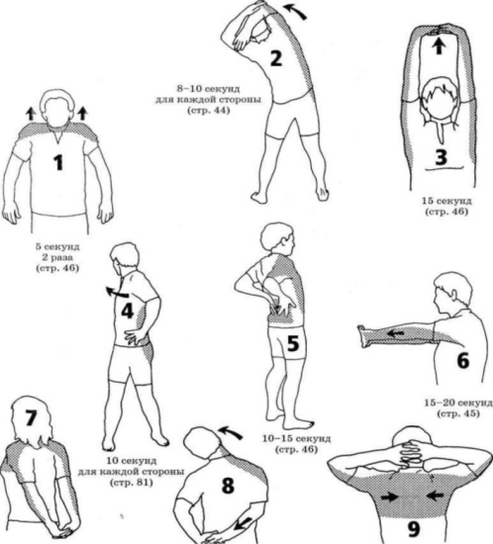
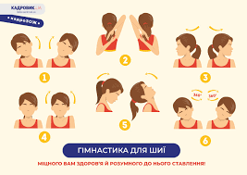

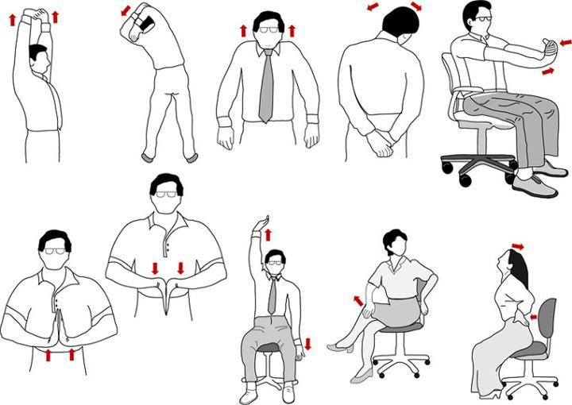
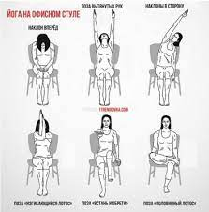
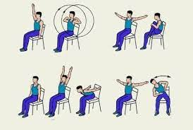

ВИСНОВКИ
Виходячи з вищесказаного можна відзначити, що без фізичної активності попросту неможливий нормальний фізичний, а також психологічний розвиток студента. Для здобувачів освіти фізична активність є непросто способом підтримати форми, а й засобом емоційного розвантаження і зарядом енергії. Більш того моделювання фізичних навантажень у баскетболі розвиває у студентів цілий комплекс корисних рухових здібностей, таких, як швидка передача м’яча, обхід суперника, потрапляння м’ячем в корзину і т. д. Також фізичні вправи, засновані на даній грі сприяють підтримці і поліпшенню фізичної форми здобувачів освіти, позитивно впливають на їхнє здоров’я. Доведено що заняття баскетболом розвиває фізичні якості та психічні процеси здобувачів освіти у закладах фахової передвищої освіти. Потреба в руховій діяльності, потяг до фізичного розвитку закладено в людині з раннього дитинства. Нормальний студентський організм надзвичайно рухливий, тому що бездіяльність призводить не тільки до атрофії м’язів, а й недостатнього розвитку всіх інших органів студента, в тому числі і головного мозку. Саме завдяки фізичним вправам можна посилити ті функції, які відстають від інших, й цим забезпечити всебічний функціональний розвиток зростаючого організму студента.
Фізично-оздоровча культура й спорт є невід’ємною частиною національної історії й культури народу. Вони сприяють гармонічному розвитку особистості, досягненню довголіття, утвердженню здорового способу життя. Саме на цю галузь держава поклала рішення проблем соціального комплексу, нерозривно пов’язаного зі станом і зміцненням здоров’я дітей, підлітків, здобувачів освіти, робітників підприємств і установ країни. Формування психологічної та фізичної готовності, молоді, до виконання громадянського та конституційного обов’язку щодо відстоювання національних інтересів та незалежності держави, підвищення престижу і розвиток мотивації молоді до державної та військової служби.
У сучасних умовах все більш зростаючого значення набуває масова фізична культура з використанням моделювання фізичних вправ. Патріотичне виховання студентів в системі фізкультурно-оздоровчої форми та на заняттях фізичної культури має стати тією об’єднуючою силою, яка зможе виростити покоління справжніх патріотів, які люблять свою Батьківщину не на словах, а на ділі. Патріотизм покликаний дати новий імпульс духовному оздоровленню народу, покоління, зможе примножити національні багатства, а рівень життя зробити якісніше. Тому робота зі студентами на заняттях фізичної культури в області формування фізичної вдосконалості та патріотизму є актуальним завданням в даний час.
Додаток А

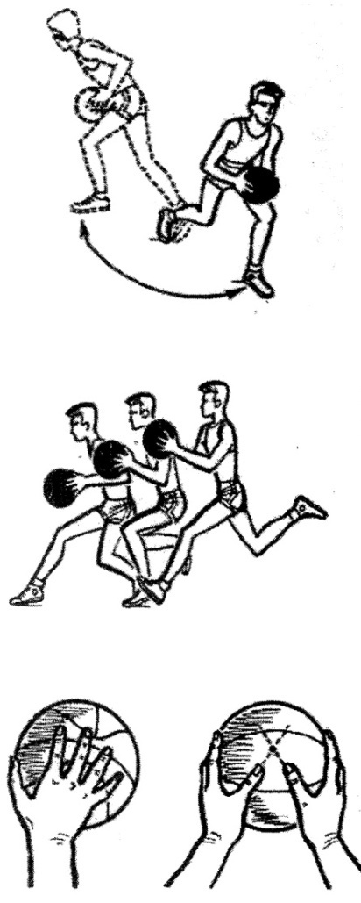
Елементи баскетболу
- Зупинки, повороти, пересування, стрибки. Поворот вперед і назад на нозі, що стоїть ззаду на 180º, поворот вперед і назад на нозі, що стоїть попереду, на 180º.
- Зупинка двома ногами
Зупинки виконують стрибком або роблячи два кроки. По правилах гри зупинятися необхідно не більше ніж двома кроками.
- Передача м’яча
Положення пальців на м’ячі при кидках (передачах) однією та двома руками. М’яч утримують розставленими пальцями-це дозволяє краще управляти м’ячем і добиватися більшої точності.
- Передача двома руками від грудей
(на короткі та середні відстані). Гравець тримає м’яч двома руками перед грудьми, великі пальці направлені один до одного, останні - вгору-вперед, руки зігнуті, лікті - вниз-назад. Для виконання замаху з м’ячем руки описують невеликий колоподібний рух в лучезап’ясних суглобах, потім різко випрямляються і штовхають м’яч від грудей в мету. Передача закінчується рухом пальців і кистей вперед і розгинанням ніг.
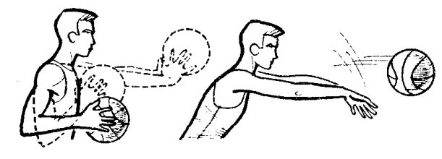

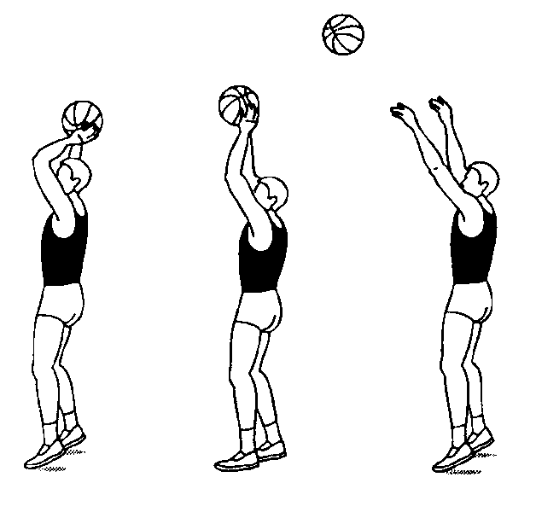
- Передача двома руками зверху
(на короткі відстані).
Гравець тримає м’яч над головою, руки злегка зігнуті. Для виконання передачі він робить замах назад, а потім швидким рухам рук вперед, захльостує рухом кистей, що направляє м’яч партнерові.
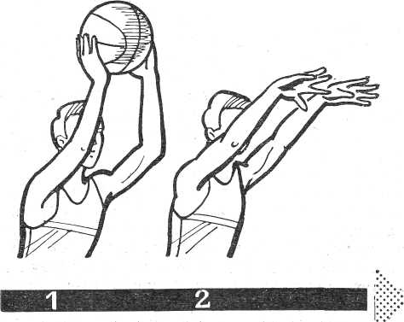
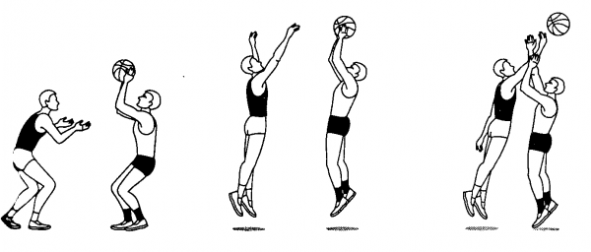
- Передача м’яча однією рукою від плеча
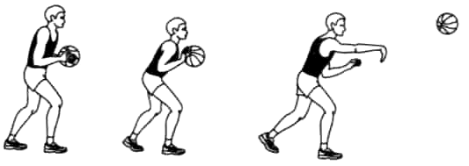

(швидко та на будь-яку відстань). Для виконання цієї передачі гравець, підтримуючи м’яч лівою рукою, перекладає його на праву руку до правого плеча, одночасно повертаючи тулуб згинаючи ноги. Потім опускає ліву руку випрямляючи праву, рухом кисті, що захльостує, направляє м’яч до мети. Ноги розгинає, тулуб повертає, допомагаючи виконанню передачі.

Додаток Б
- Удосконалення штрафного кидка
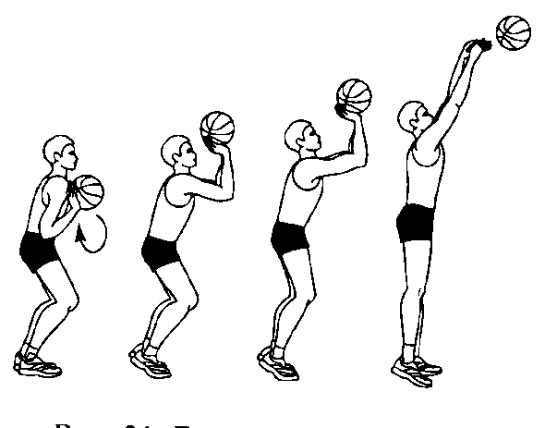
- Кидки у корзину
Кидок однією рукою від плеча (під час атаки корзини з близьких дистанцій). Його виконують в русі після лову м’яча з передачі партнера або після ведення. З кроком правою ногою вловивши м’яч, гравець робить крок лівою і піднімає м’яч вгору, переносячи його на руку, яка виконує кидок. Потім слідує енергійний поштовх лівою ногою вгору, руку з м’ячем випрямляють і м’яч направляють у корзину.
- Кидок однією рукою у стрибку
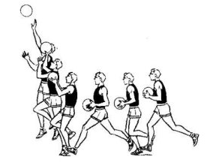
(атака корзини з середніх і далеких дистанцій). У вихідному положенні гравець утримує м’яч перед грудьми, пальці направлені вгору, а погляд – на корзину. Ноги на ширині плечей або трохи вужче, стопи паралельні. Відштовхуючись, гравець виносить м’яч перед особою, близько до тіла; кисть ридаючої руки повертає м’яч так, щоб він виявився на ній. Перш ніж ноги відірвуться від підлоги, м’яч має бути винесений в позицію замаху. Із стрибком починають розгинати і ридаючу руку, м’яч має бути винесений в позицію замаху, його випускають на підйомі або у вищій точці стрибка, рухом кисті, що захльостує.

Додаток В
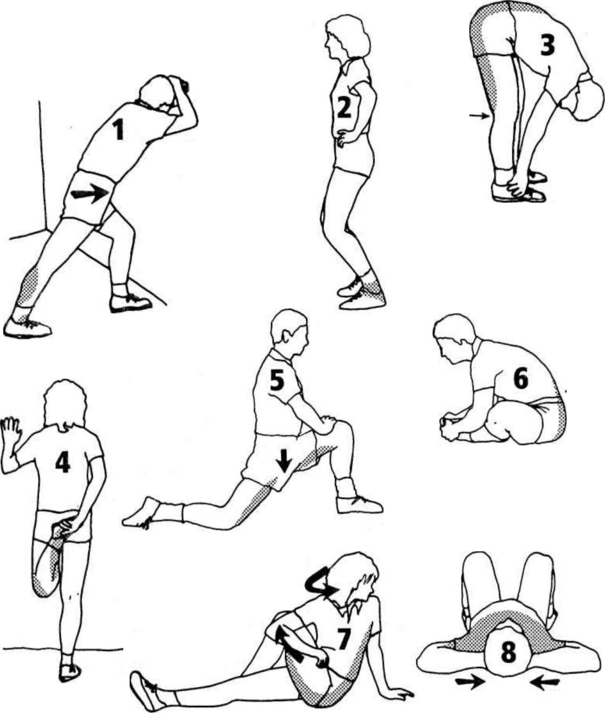
Ілюстративний матеріал розтяжка баскетболіста
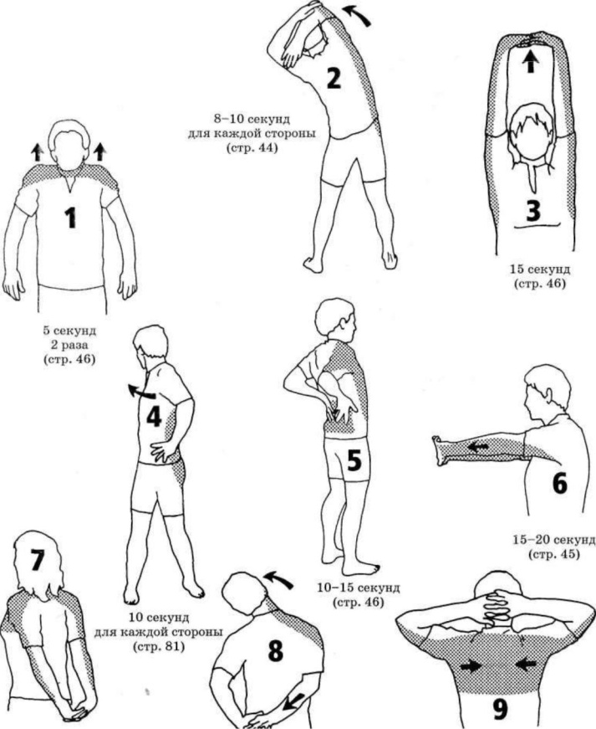

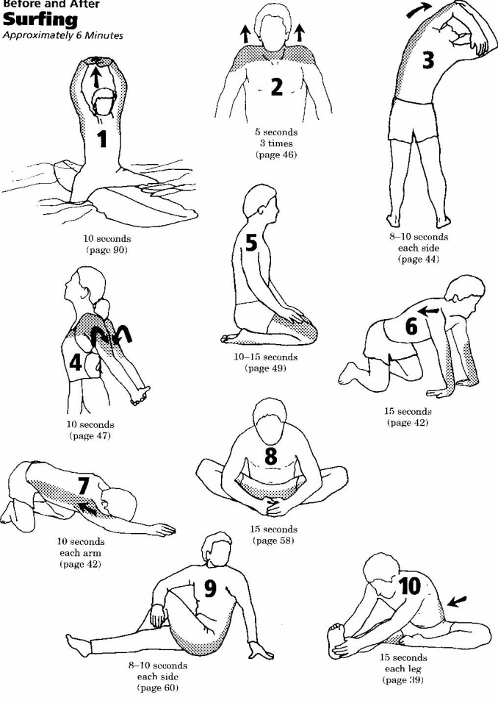

Додаток Г

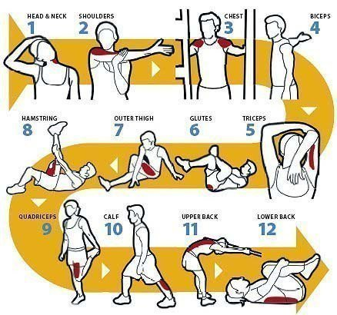

Додаток Ґ

Рекомендації з організації простору та техніки безпеки під час виконання фізичних вправ у домашніх умовах:

Пам’ятайте, що житлове приміщення не може в повній мірі виконувати функцію спортивного залу!
Не порушуйте права власників житлових будинків та квартир!
Потурбуйтесь про комфорт і спокій ваших сусідів!

- БЕЗПЕКА:
- забезпечте достатнє і рівномірно освітлення місць виконання фізичних вправ;
- інвентар та обладнання, що використовується розташовуйте таким чином, щоб відстань навколо дозволяла вільно, без перешкод виконувати на них фізичні вправи;
- слідкуйте за тим щоби спортивні снаряди, спортивне обладнання та інвентар, які використовуються були справними і надійно закріпленими;
- перевіряйте, що би металеві конструкції, які прикріплюють обладнання були справні та жорстко закріплені;
- перевіряйте стан снарядів (міцність кріплення, фіксаторів і замків, міцність; розтяжок та ланцюгів, кріплення канатів, жердин, гімнастичних стінок, тощо);
- обирайте легкі і зручні одяг та взуття, такі що не обмежувати рухи;
- на початку занять обов’язково робіть розминку, що би розігріти м’язи та зв’язки, а наприкінці – вправи на розслаблення м’язів;
- робіть помірні навантаження та орієнтуйтеся на власне самопочуття;
- підтримуйте водний баланс (вживайте достатню кількість води).

- Гігієна:
- провітрюйте приміщення та робіть вологе прибирання;
- слідкувати за чистотою спортивного обладнання, інвентарю та спортивної форми;
- після занять фізичними вправами приймати душ при комфортній температурі (різка зміна температури може призвести до порушень роботи серця).

Зміцнюйте свій імунітет, будьте здорові та позитивні!
Додаток Д
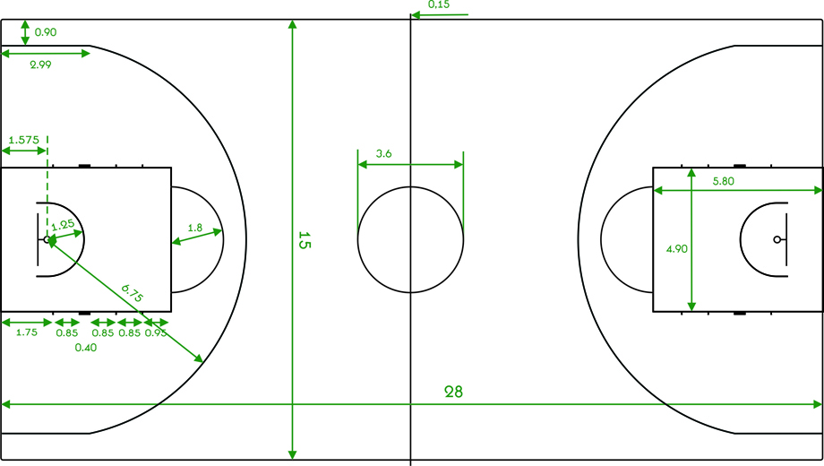
БАСКЕТБОЛЬНИЙ МАЙДАНЧИК

ОБЛАДНАННЯ: БАСКЕТБОЛЬНИЙ ЩИТ
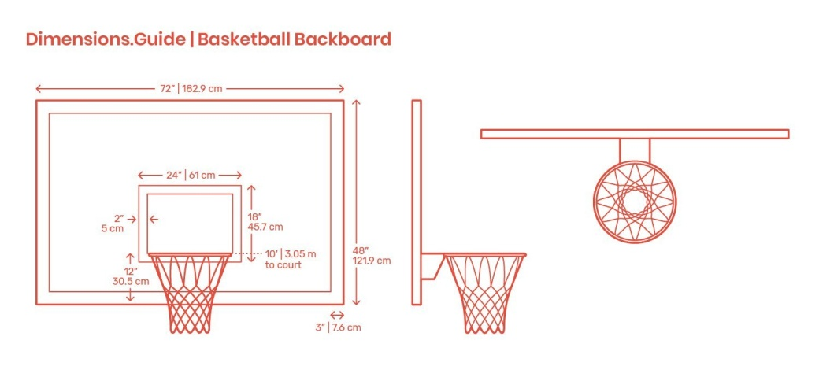
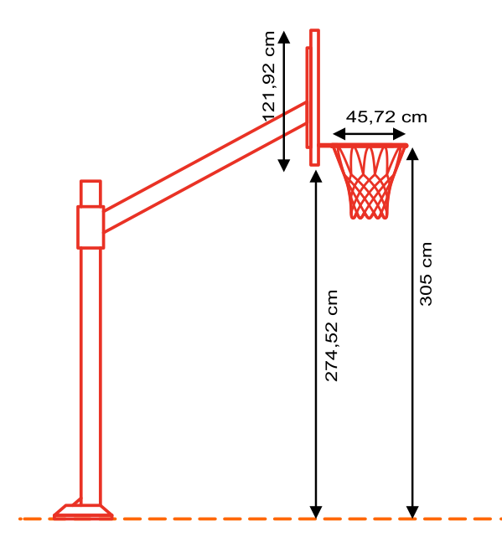
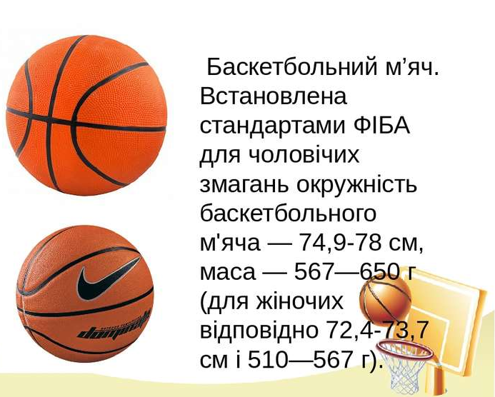
ОБЛАДНАННЯ: БАСКЕТБОЛЬНИЙ М’ЯЧ

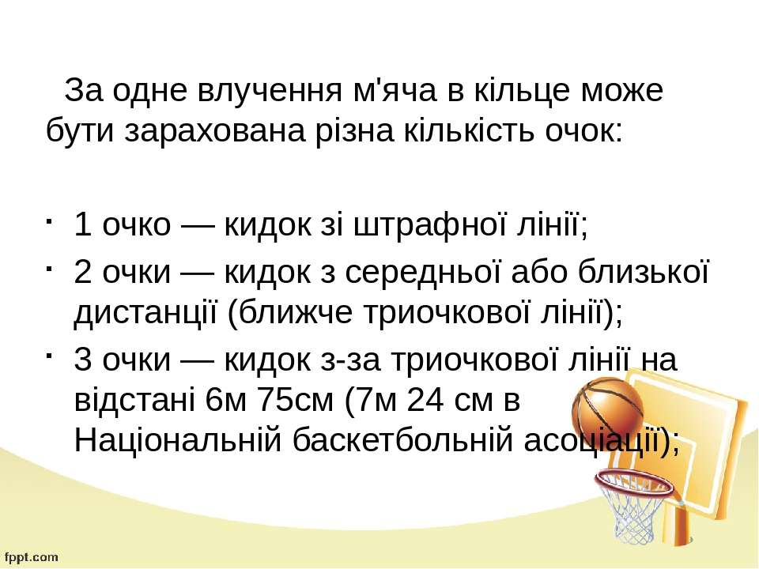
Д

Додаток Е
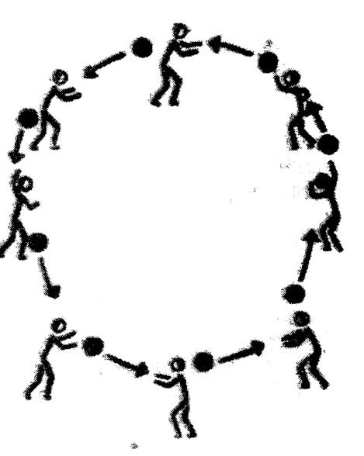
- Естафета № 1 «М’яч в коло»

Побудова в круг. М’яч передається по кругу по черзі кожному. Може бути введене декілька м’ячів.

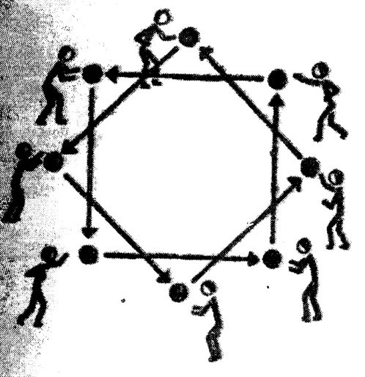
- Естафета № 2 «М’яч другому»

Побудова та к, але м’яч передається по кругу через одного. Вправа починається одночасно двома м’ячами. Ця вправа починається одночасно двома м’ячами. Ця вправа може проводиться методом змагання, із завданням виконувати передачі так швидко, щоб один м’яч наздогнав інший.

- Естафета № 3 «М’яч через центрового»
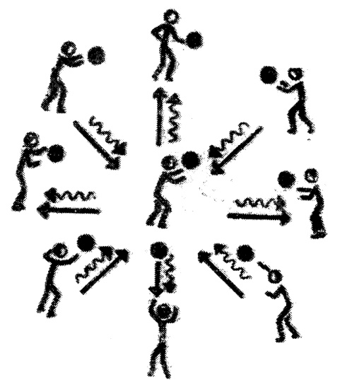
Шикування по кругу, один студент у центрі. М’яч з круга передається в центр, і передавши м’яч, слідує на місце того хто знаходиться в центрі. Той у свою чергу передає м’яч назад в круг наступному і займає місце того хто прийшов в круг.

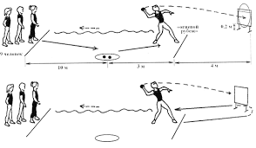

Схема передач м’яча у кошик однією рукою.

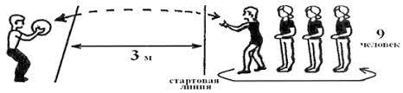
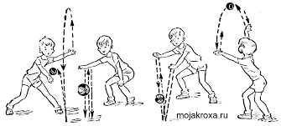
Передача м’яча двома руками від грудей
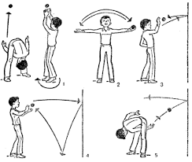
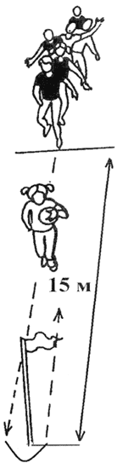
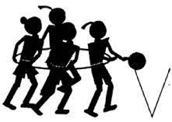

Передача м’яча, командна дія

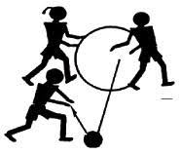
Ведення м’яча правою та лівою рукою у русі.

Список використаної літератури:
- Бабушкін В.3. Техніко-тактична підготовка баскетболістів. — Київ: Здоров’я, 1976. — 79 с.
- Леонов О.Д. Тактика гри в баскетбол. — Київ: Здоров’я, 1970. — 106 с.
- Яхонтов Е.Р. Діяч летит в кольцо. — М.: Физкультура и спорт. 1984.- 25 с.
- Васьков Ю.В. Техніка безпеки на заняттях фізичною культурою і спортом. Ю.В. Васьков, І.М. Пашков. – 2-ге видання, доповнене та перероблене. – Харків, ОІУВ, 1999. – 36 с.
- Ефимов О. А. Баскетбол: навч. посібник / О. А. Ефимов, І. П. Помещикова. – Харків: ХДАФК, 2006. – 96 с.
- Ефимов О.А. Основи баскетболу: навч. посібн./ О.А. Ефимов, І.П. Помещикова – Харків: ХДАФК, 2011. – 110 с.
- Пасічник В. Теорія і методика викладання баскетболу: навч. посіб. / Вікторія Пасічник. – Львів : ЛДУФК, 2015. – 78 с.
- Поплавський Л. Ю. Баскетбол / Л. Ю. Поплавський. – Київ: Олімпійська література, 2004. – 444 с.
- Пасічник В. Рекреаційні ігри: навч. посіб. / Вікторія Пасічник, Валерій Мельник. – Львів: ЛДУФК, 2018. – 106 с. ISBN 978-617-7336-24-1
- Електронний каталог ЛДУФК імені Івана Боберського [Електронний ресурс]. – Режим доступу: http://3w.ldufk.edu.ua/
- Електронний репозитарій ЛДУФК імені Івана Боберського [Електронний ресурс]. – Режим доступу: http://repository.ldufk.edu.ua/
- Баскетбол : анот. трьома мовами бібліогр. покажч. [Електронний ресурс]/ уклад. Ірина Свістельник. – Львів: [б. в.], 2015. – 70 с.
- Ігри : анот. трьома мовами бібліогр. покажч. [Електронний ресурс] / уклад. Ірина Свістельник. – Львів: [б. в.], 2016. – 24 с.
- Офіційні правила баскетболу [Режим доступу]/ http://ukrbasket.net/frontend/webcontent/images/photoGallerys/2011/07_2011/11/basket ball_equipment.pdf
- Офіційний сайт FIBA [Режим доступу] / www.fiba.com
- Офіційний сайт Федерації баскетболу України [Режим доступу]/ http://ukrbasket.net/?ret=home
- Офіційний сайт FIBA [Режим доступу] / www.fiba.com
- Офіційний сайт Федерації баскетболу України [Режим доступу]/ http://ukrbasket.net/?ret=home
- Вплив занять баскетболом на фізичний розвиток баскетболісток/ Мирослава Гриньків, Тетяна Куцериб, Любомир Вовканич, Федір Музика //Спортивна наука України. – 2018. – № 2(84). – С. 9–13. – Режим доступу: http://sportscience.ldufk.edu.ua/index.php/snu/article/view/737/712
- Яцковський В. Показники для контролю змагальної діяльності кваліфікованих спортсменів у стрітболі [Електронний ресурс] / Володимир Яцковський, Валерій Мельник, Ярослав Гнатчук // Спортивна наука України. - 2018. – № 5(87). – С. 32–38. - Режим доступу: http://sportscience.ldufk.edu.ua/index.php/snu/article/view/786/760

Інформаційні ресурси інтернет:
1. Правила гри в баскетбол − ttps://youtu.be/N7uVoK1F9MY);
2. Основні правила гри − https://youtu.be/ba0tcoRHbjY);
3. Розвиток індивідуальних якостей баскетболіста у володінні м’ячем − https://youtu.be/vNVZAmCeOno);
4. Топ-10 моментів чоловічої збірної України у 2018 році − https://youtu.be/3VKosn3Sic0);
5. Основні ігрові прийоми − https://youtu.be/GDPgB_62r34)
6. Чоловіча збірна України на Євробаскеті-2022: топ-10 моментів − https://youtu.be/1geQk-v8PCk
7. Тестові завдання з баскетболу для проведення актуалізації опорних знань (закріплення модуля) виконується студентами за допомогою блогу − https://youtu.be/L7yazSCYfCM

